При инсталляции ПО в операционной системе Windows, пользователь имеет возможность сэкономить время и произвести установку нескольких программ при помощи скрипта «.bat», с возможностью тихой установки.

1. Создаём папку с дистрибутивами программ в корне системы. Нам подойдут разрешения «.msi» и «.exe».

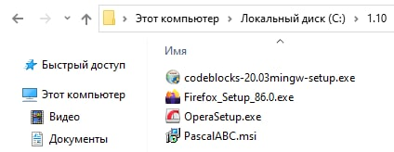

1. Далее нам необходимо создать файл-скрипт. Создаём текстовый документ «.txt», желательно в названии использовать латиницу. Прописываем команды.

msiexec – стандартное средство установки Microsoft.

i – установка.

qn – где, q – тихая установка, n – окно установки не выводится.

norestart – после установки перезагрузку не выполнять.

Для «.exe» : S – тихая установка. В кавычках указывается полный путь к файлу, без пробелов в названии файла.

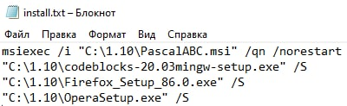

1. Меняем разрешение текстового документа на «.bat», например, с помощью переименования файла. Запускаем скрипт-файл.

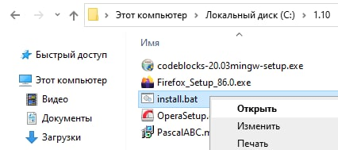

Такой способ значительно упрощает и ускоряет процесс установки, особенно в ситуации, когда пак программ нужно установить на несколько устройств.